**Cardinalidade Mínima**

As cardinaldiades mínimas existentes são 0 e 1, sendo que 0 expressa RELACIONAMENTO OPCIONAL e 1 expressa REALCIONAMENTO OBRIGATÓRIO.

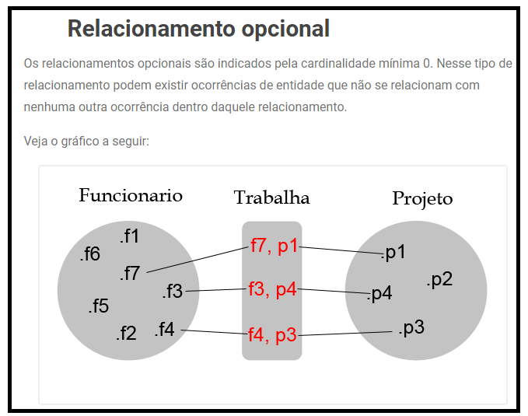

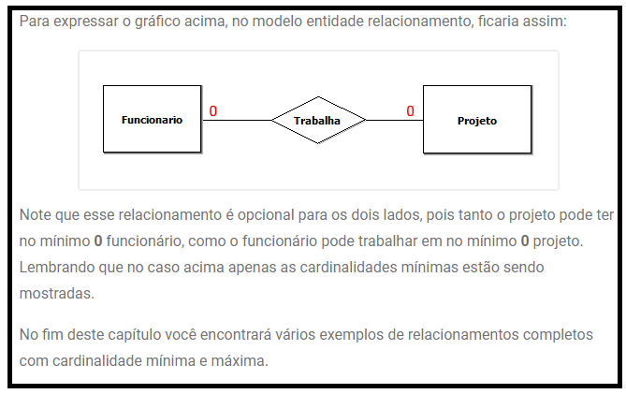

**Relacionamento Obrigatório**

O relacionamento obrigatório é representado pela cardinalidade mínima 1. Nesse tipo de relacionamento a entidade que for representada com cardinalidade 1 deve, obrigatoriamente, ter todas as ocorrências relacionadas.

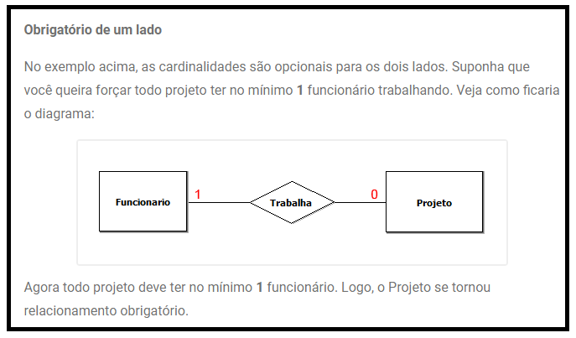

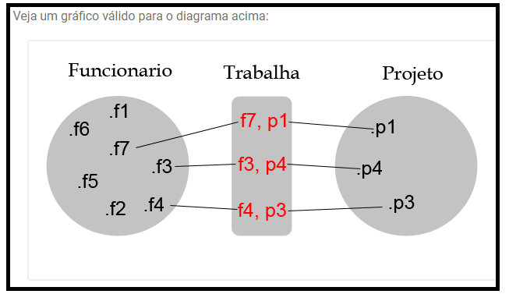

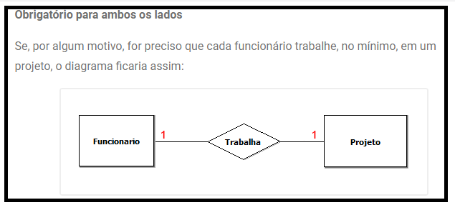

**Exemplos de Relacionamentos**



